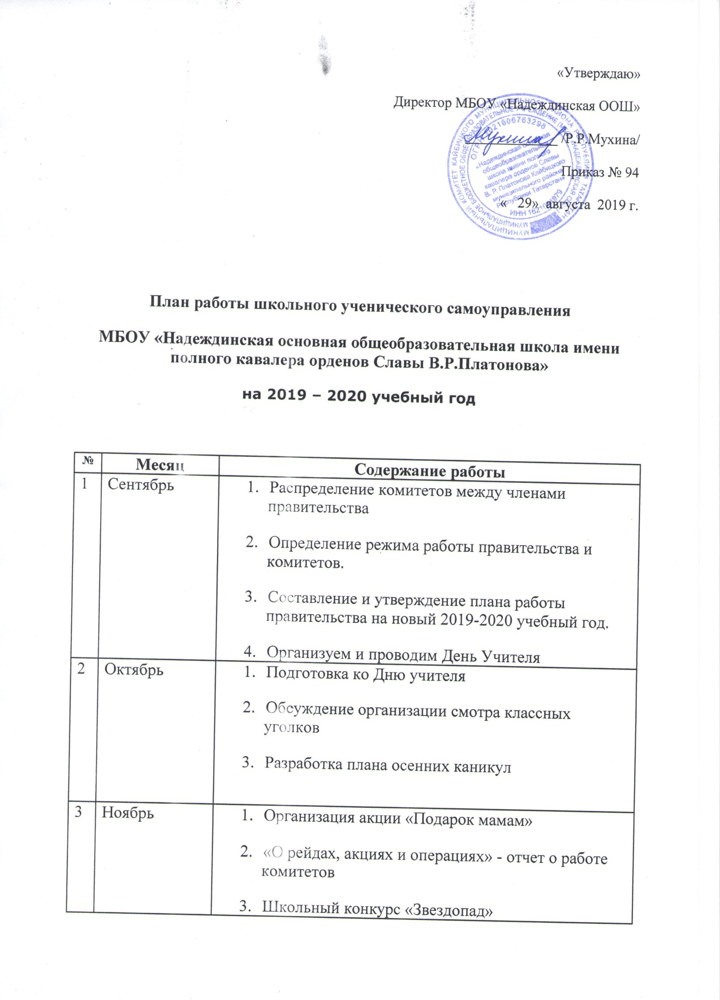

4 | Декабрь | 1. Отчет комитета труда и заботы.  2. Об организации новогодних утренников и вечеров.  3. Отчет о работе комитета по патриотической работе.  4. Проведение конкурса «Наш кабинет»  5. Разработка плана зимних каникул.
5 | Январь | 1. Итоги общественного смотра кабинетов.  2. Организация школьного конкурса ученик года
6 | Февраль | 1. Отчет комитета науки и образования о состоянии успеваемости учащихся школы.  2. Подготовка мероприятий ко Дню Защитника Отечества.  3. Подготовка праздничного концерта, посвященного 8 марта.
7 | Март | 1. О ходе школьного конкурса «Ученик года».  2. Проведение праздничного концерта, посвященного 8 марта  3. Разработка плана весенних каникул
8 | Апрель | 1. Организация КТД «Слава», посвященного Дню Победы.  2. Проведение операций «Чистый двор» и «Забота».  3. Подготовка к общешкольной ученической конференции
9 | Май | 1. Подготовка праздника «Последний звонок».  2. Отчеты председателей комитетов о работе в 2018 – 2019 учебном году.  3. Об организации предстоящей ученической конференции.

